Membrane plasmique : structure et fonctions

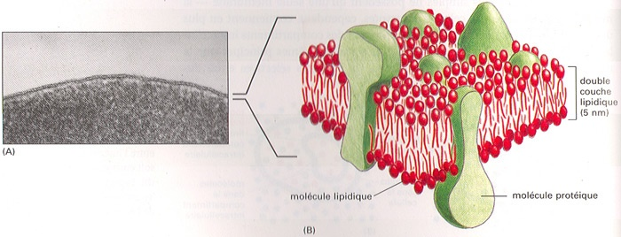

La stabilité de la composition du milieu intérieur de la cellule est indispensable au maintien des activités métaboliques. La cellule doit importer des molécules indispensables à sa structure et à son fonctionnement ; elle doit évacuer les produits toxiques dus au métabolisme. La membrane plasmique qui entoure toutes les cellules règle ce flux bidirectionnel grâce à sa perméabilité sélective.
Vers 1925 : isolement des membranes plasmiques de globules rouges par lyse osmotique et centrifugation (fantômes: ghost): la membrane plasmique est composée de lipides et de protéines
Vers 1950: mise en évidence de la bicouche lipidique membranaire grâce à la microscopie électronique, à la diffraction des rayons X et aux expériences sur les membranes artificielles de phospholipides (images en rail). Epaisseur 50 nm (environ 50 atomes).
I. Lipides membranaires
Les lipides membranaires sont des molécules amphiphiles qui forment spontanément des bicouches en milieu aqueux ( amphiphile = molécule ayant une extrémité hydrophyle (polaire) et une extrémité hydrophobe (apolaire). Les bicouches de lipides membranaires sont capables d'autoassemblage et d'autofermeture en présence d'un milieu aqueux (modèle de la bicouche de Singer et Nicholson). Ainsi une émulsion de phospholipides dans l'eau donne lieu à la formation de liposomes, petites sphères entourées par une bicouche lipidique.
A. Les lipides membranaires sont les phospholipides, le cholestérol et les glycolipides
A.1. les phospholipides : exemple: la phosphatidylcholine ; c'est une molécule complexe formée de choline ( une substance basique), de phosphate, de glycérol et de deux chaînes d'acide gras. La choline et le phosphate forment l'extrémité hydrophile de la molécule, les deux chaînes d'acide gras forment l'extrémité hydrophobe. Il y a d'autres phospholipides (phosphatidylsérine, phosphatidyl éthanolamine , sphingomyéline..... )
La longueur des acides gras des phospholipides est variable (14 à 24 atomes de carbone) . Dans la membrane des eucaryotes, chaque molécule de phospholipide possède un acide gras saturé et un acide gras insaturé avec une ou plusieurs liaisons cis. Les liaisons entre les queues d'acide gras sont le fait de liaisons hydrophobes et de force de Van der Waals.
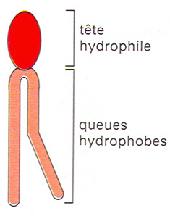
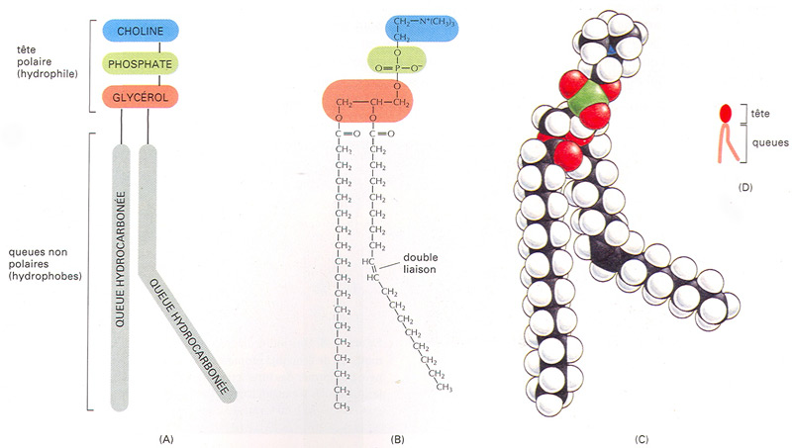
A.2. Le cholestérol : cette molécule est très abondante dans les membranes plasmiques des eucaryotes (elle est absente chez les procaryotes; elle est remplacée par l’ergostérol chez les champignons de type candida) ; il peut y avoir jusqu'à une molécule de cholestérol par molécule de phospholipide.
La molécule de cholestérol a une extrémité polaire (radical OH du premier cycle carbonique), un noyau central rigide (la structure polycyclique ) et une extrémité apolaire . Le cholestérol s'intercale entre les molécules de phospholipides. Le noyau stéroïde immobilise les régions des chaînes hydrocarbonées des phospholipides en regard.
. le cholestérol rigidifie la membrane
. il diminue la perméabilité membranaire aux molécules hydrosolubles
. il empêche la gélification de la membrane en évitant la cristallisation des chaînes d'acides gras entre elles. Il permet de régler la température de transition gel-sol dans la membrane.
Des cellules mutantes qui sont incapables d'effectuer la synthèse du cholestérol se lysent rapidement sauf si du cholestérol est ajouté au milieu de culture.
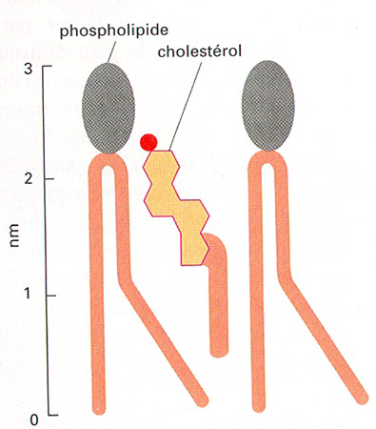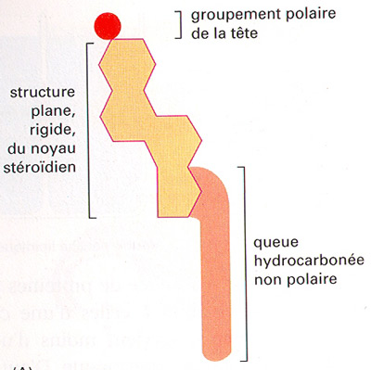
A.3. Les glycolipides
Ces molécules peu abondantes ( moins de 5 % des lipides membranaires) sont composées d'une partie lipidique qui est insérée dans la bicouche et d'une groupement oligosaccharidique ( un ou plusieurs sucres ) qui pointe à l'extérieur de la membrane plasmique.
Ex: galactocérébroside, un constituant majeur de la myéline (gaine des nerfs) .
Il n' y a pas de glycolipide dans le feuillet lipidique interne. Les glycolipides sont synthétisés par l'appareil de Golgi (à la différence des phospholipides et du cholestérol qui sont synthétisés par le réticulum endoplasmique) .
Le rôle des glycolipides est encore mal connu ; ils interviennent dans les interactions cellule-cellule (interaction myéline-axone pour le galactocérébroside ); ils peuvent être des récepteurs pour des substances extracellulaires. Ainsi la toxine cholérique est captée par un glycolipide, le GM1, à la surface de la cellule intestinale.
- La mobilité des molécules de lipides à l'intérieur de la membrane plasmique est hyperrapide à l'intérieur d'une même couche (107 fois/seconde ).Ceci permet la diffusion latérale rapide des molécules insérées dans la membrane à l'intérieur de la même couche ( ex: une molécule de protéine peut parcourir 2 µ / seconde). De plus il existe une mobilité des molécules lipidiques autour de leur axe et des mouvements de flexion des acides gras. La bicouche se comporte comme un liquide bidimensionnel (modèle de la mosaïque fluide).
Par contre la mobilité des lipides est hyperlente d'une couche à l'autre (1 bascule toutes les 2 semaines) : il y a donc quasi absence de flip - flop des phospholipides . Ceci permet de conserver une asymétrie de composition phospholipidique dans les deux feuillets de la bicouche. Cette asymétrie est importante sur le plan fonctionnel : ex: dans la membrane du globule rouge, le feuillet interne de la bicouche est plus fluide que le feuillet externe .
Dans le réticulum endoplasmique, lieu de synthèse des membranes cellulaires, il y a des enzymes qui favorisent le flip-flop des phospholipides : les translocateurs ou flippases.
Le cholestérol , molécule plus petite et moins polaire que les phospholipides, est par contre plus apte à basculer d'un feuillet à l'autre , il peut subir un flip-flop. Ceci permet d'équilibrer la fluidité membranaire entre les feuillets de la bicouche. La fluidité de la membrane dépend de sa composition :
Une membrane biologique peut être considérée comme un liquide bidimensionnel qui possède une certaine fluidité. La fluidité membranaire augmente :
* si les chaînes hydrocarbonées des phospholipides sont courtes (les chaînes d'acides gras forment moins d'interactions hydrophobes entre elles )
* si les chaînes hydrocarbonées ont des doubles liaisons (l'angulation formée par la ou les liaisons cis gênent les interactions entre acides gras )
La fluidité membranaire varie aussi avec le taux de cholestérol:
* si le taux est trop bas, les acides gras des phospholipides s'associent trop étroitement car ils ne sont plus séparés par les molécules de cholestérol: il y a "gélification " des acides gras et baisse de la fluidité.
* si le taux de cholestérol est élevé , il y a une rigidification de la membrane par les interactions cholestérol-phospholipides
La fluidité membranaire régule la perméabilité, la mobilité cellulaire, l'endocytose, et module l'activité de protéines membranaires ( transporteurs, récepteurs...).
Chez certains animaux, la composition lipidique de la membrane plasmique se modifie afin de mieux résister au froid (augmentation des acides gras insaturés).
II. Protéines membranaires
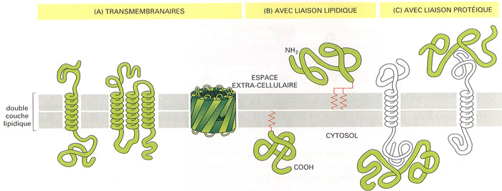
Les protéines qui sont de grosses molécules, sont moins nombreuses que les molécules de lipides mais représentent 50-70 % de la masse de la membrane plasmique ; les lipides, plus nombreux en nombre, constituent 30 à 50 % de cette masse .
Les lipides servent de solvant pour les protéines membranaires. Les protéines membranaires flottent dans la bicouche de phospholipides: c'est le modèle de la mosaïque fluide (modèle de Singer et Nicholson). Lipides et protéines sont maintenus ensembles par des liaisons non covalentes.
A. Caractéristiques chimiques des protéines : les protéines sont des polymères fabriqués à partir de 20 acides aminés enchaînés par la liaison peptidique (structure primaire).
NH2 - CH- COOH + NH2 - CH - COOH -------> NH2 -- CH- CO-NH - CH - COOH + H2O
R1 R2 R1 R1
Les chaînes latérales des acides aminés qui peuvent être de nature basique, acide, polaire (hydrophile), apolaire (hydrophobe) ou neutre expliquent la diversité des fonctions biochimiques des protéines (voir L'Essentiel en Biologie Cellulaire, pages 62-63).
Les protéines peuvent s’agencer en hélice α ou en feuillet ß (structure secondaire). L’agencement des hélices α, des feuillets ß et des zones amorphes gouverne la forme des protéines dans l’espace (structure tertiaire). Les interactions entre 2 ou plusieurs chaînes de protéines sont responsables de la structure quaternaire. Structure secondaire, tertiaire et quaternaire sont gouvernées par les interactions entre les chaînes latérales des acides aminés, donc par la structure primaire, elle-même codée par le code génétique d’après la séquence de l’ADN.
B. Les protéines membranaires périphériques
Ces protéines sont liées par des forces ioniques aux extrémités hydrophiles des phospholipides ou à des protéines intégrées dans la membrane ; les protéines périphériques sont facilement détachées de la membrane par des solutions hypersalines à force ionique élevée (NaCl). Les protéines périphériques peuvent être situées sur le versant interne (spectrine, actine) ou sur le versant externe de la membrane (glycoprotéines).
C. Les protéines membranaires intégrées
C.1. elles représentent la majorité des protéines membranaires
C.2. elles sont amphiphiles : elles possèdent des régions hydrophobes et hydrophiles. Les régions hydrophobes sont constituées d'acides aminés ayant des chaînes latérales hydrophobes (leucine, valine). Ce sont les zones d'insertion des protéines dans la bicouche lipidique hydrophobe. Les protéines sont orientées dans la membrane.L’enchaînement des acides aminés hydrophobes est replié en hélice α (structure secondaire); les chaînes hydrophobes des acides aminés sont orientées vers l'extérieur de l'hélice et contractent des liaisons hydrophobes avec les chaînes aliphatiques des acides gras des phospholipides. Les liaisons peptidiques, polaires, sont situées à l'intérieur de l'hélice; l'hélice α qui traverse la bicouche lipidique a une longueur de 16 à 18 acides aminés (épaisseur de la membrane = 5 nm ) .
- certaines protéines traversent plusieurs fois la membrane (ex de la glycoprotéine P 180, responsable de la résistance multidrogue); ces protéines possèdent plusieurs régions hydrophobes enroulées en hélice α insérées dans la bicouche lipidique ; les régions hydrophobes sont séparées par des régions hydrophiles situées à l'extérieur de la bicouche. Pour beaucoup de protéines en faible abondance, la preuve directe d’une insertion transmembranaire n’est pas apportée: ce passage probable est déduit de la séquence en ADN qui code pour 16-18 acides aminés hydrophobes (séquence consensus).
C.3. la solubilisation des protéines membranaires intégrées nécessite des détergents( ex: sodium dodécylsulfate) ; les détergents sont des molécules amphiphiles dont les groupes hydrophobes viennent s'associer aux régions hydrophobes des protéines tandis que les groupements hydrophiles s'orientent vers le solvant . Les détergents solubilisent les lipides et libèrent les protéines de la bicouche . Il suffit ensuite d'enlever le détergent par dialyse pour récupérer des protéines membranaires purifiées.
C.4. les chaînes hydrophiles extramembranaires sont tournées vers l'extérieur ou l'intérieur de la cellule. La chaîne extracellulaire peut être, par exemple, un récepteur pour une hormone. La fixation de l'hormone modifie la conformation spatiale du récepteur ; il y a ensuite transduction du signal vers le site actif de la protéine situé sur la chaîne hydrophile du versant cytoplasmique ; le site est activé, il y alors fixation et transformation du substrat si le site actif est doué d' une activité enzymatique .
C.5. Protéines liées à des lipides membranaires par une liaison covalente
Certaines protéines des cellules eucaryotes sont liées à la membrane par des acides gras ou des phospholipides situés à l’intérieur des feuillets lipidiques.
* la protéine Thy-1 , commune aux différentes classes de lymphocytes T est reliée à la membrane par un glycolipide complexe fait de plusieurs molécules de sucres, de l’inositol
branché sur un glycérol et deux molécules d’acides gras intramembranaires.
* la protéine P 60 v-src , mutée par rapport à la protéine normale c-src, est reliée à la membrane par une chaîne d’acide myristique. Cette protéine qui est une kinase située à la face endoplasmique a une activité transformante (permet la cancérisation). Si on remplace la glycine terminale par un autre acide aminé (mutation dirigée), la protéine ne peut plus se lier à la membrane et perd son activité transformante.
* de même , la protéine p21 ras est liée par une liaison thioether à un résidu farnésyl intramembranaire. Si la liaison ne peut se faire à cause d’une mutation au niveau de la cystine terminale, la protéine perd son activité transformante.
C.6. Rôle des protéines membranaires
Elles peuvent être
* des transporteurs
* des enzymes catalytiques de réactions associées à la membrane
*des protéines de liaison de cellules entre elles ou à la matrice extracellulaire
* des récepteurs pour les hormones, lymphokines, facteurs de croissance
C.7. L'activité des protéines de la membrane plasmique est modulée
*par la composition en phospholipides membranaires: certains groupements chimiques des phospholipides activent ou inhibent l'efficacité des protéines : ces mécanismes de régulation de proximité , très fins et encore mal connus , expliquent la nécessité de la diversité de la composition membranaire en phospholipides .
Exemple de la protéine kinase C : cette enzyme est liée à la face cytoplasmique de la bicouche; si elle est entourée des charges électronégatives portées par la phosphatidylsérine, l'activation de l'enzyme est favorisée.
* par la fluidité membranaire : la fluidité membranaire est plus élevée au niveau de la couche interne de la bicouche ; ceci est du à la richesse de cette couche interne en phosphatidyléthanolamine et en phosphatidylsérine. La couche externe de la bicouche est moins fluide du fait de l'abondance en phosphatidylcholine et en sphingomyéline . Cette asymétrie de composition en phospholipides entre les deux versants de la bicouche est provoquée par des translocateurs de phospholipides; ces translocateurs sont des enzymes qui favorisent le " flip flop " des phospholipides au niveau de leur lieu de synthèse : le réticulum endoplasmique.
C.8. Mobilité des protéines
Les protéines se déplacent dans la couche lipidique ( diffusion latérale) en gardant toujours leur polarité (absence de flip-flop ) .
exemple : la mobilité latérale des antigènes membranaires peut repérée par des anticorps fluorescents : phénomène de "patching" chez le lymphocyte et répartition progressivement homogène des antigènes dans les cellules hybrides homme-souris .
C.9. Méthodes d'études des protéines membranaires
Les protéines membranaires peuvent être étudiées grâce à l'électrophorèse sur gel de polyacrylamide
* les protéines de membrane sont solubilisées par du sodium dodécyl sulfate (SDS) qui chargent négativement les protéines
* on dépose la solution de protéines sur un gel de polycrylamide (ce gel forme un réseau polymérique à mailles plus ou moins serrées).
* les protéines migrent dans un champ électrique
* la vitesse de migration dépend du poids et de la forme de la molécule
* on colore les protéines par un colorant des protéines (bleu de Coomassie)
* on obtient des bandes.
On peut transférer les protéines sur une feuille de nitrocellulose grâce à un champ électrique (technique du Western Blot). Sur le Western Blot, on peut faire agir des anticorps spécifiques (monoclonaux ou polyclonaux) dont la présence est révélée grâce à la radioactivité, la fluorescence ou des réactions enzymatiques. Le western blot permet de caractériser et de quantifier la présence d'une protéine, même si elle est présente en faible quantité.
Exemple : électrophorèse des protéines de la membrane du globule rouge: on peut reconnaître trois protéines principales:
* la spectrine : c'est une protéine fibreuse de soutien située à la face interne de la membrane ; c'est un dimère associant une chaîne alpha et une chaîne beta enroulées en double hélice. Ce dimère de spectrine est ancré de façon mobile à l'ankyrine , elle même liée à la bande III et à l'actine du cytosquelette intracellulaire . La spectrine assure par sa rigidité la forme biconcave du globule rouge ;
l'ancrage mobile assure la déformabilité de la membrane et permet au globule rouge de se faufiler dans les capillaires. Une spectrine anormale; incapable de se fixer à l’ankyrine, est responsable de la microsphérocytose (maladie de Minkovski-Chauffard traitée par splénectomie).
* la bande III : c'est une protéine homodimère qui traverse 14 fois la membrane; cette protéine assure l’échange de l'ion HCO3- contre l’ion Cl-. La partie intracytosolique arrime la bande III à l'ankyrine et à la spectrine.
- Dans les tissus périphériques, l’érythrocyte se charge en CO2 qui diffuse librement à travers la membrane. Un enzyme, l’anhydrase carbonique dissocie le CO 2 en HCO3- et H+ : CO2 + H2O ----> HCO3- + H+ . Le HCO3- est expulsé dans le plasma par la bande III. Le H+ est capté par l’hémoglobine désoxygénée.
- Dans les capillaires pulmonaires, le HCO3- est repompé dans la cellule par la bande III en échange de Cl-. Le proton est libéré par l’hémoglobine oxygénée. Du gaz carbonique est reformé par l’anhydrase carbonique puis expulsé dans les alvéoles pulmonaires.
Ce processus permet de transporter des quantités énormes de CO2 sous la forme de HC03- soluble dans le plasma, alors que le C02 gazeux est peu soluble dans les liquides. L’expulsion du HC03- évite l’alcalinisation (augmentation du pH) intracellulaire qui serait délétère pour l’hémoglobine.
* la glycophorine: c'est une protéine qui ne traverse la membrane qu'une seule fois . La portion extracellulaire est fortement glycosilée ; elle porte en particulier des résidus d'acide sialique qui sont responsables de la charge de surface électronégative du globule rouge ; la répulsion des charges négatives de deux globules proches empêche la formation d'amas globulaires en rouleaux qui gêneraient la circulation dans les capillaires
III. Glucides membranaires
Les cellules eucaryotes possèdent des glucides à la surface extracytoplasmique de la membrane (mais jamais à la face intracytoplasmique de la bicouche). Les glucides sont liés aux protéines membranaires (glycoprotéines) ou à certains lipides (glycolipides). Le poids des glucides dans la membrane varie de 2 à 10 % de son poids total.
Les principaux glucides membranaires sont: le galactose, le mannose, la galactosamine, la glucosamine, le glucose et l'acide sialique.
Les glucides peuvent être mise en évidence en microscopie électronique grâce au rouge de ruthénium. La microscopie électronique permet de mettre en évidence un feutrage pericellulaire de résidus glucidiques : le glycocalyx (manteau cellulaire = cell coat).
Les glucides complexes forment des chaînes polysaccharidiques complexes, plus ou moins ramifiées, liées de façon covalente aux protéines ou aux lipides. Il peut s'agir aussi de protéoglycanes (dans ce type de molécules la partie glucidique est plus abondante que la partie protéique ; dans les glycoprotéines , au contraire , c'est la protéine qui est plus abondante). Les protéoglycanes sont sécrétés puis adsorbés à la surface cellulaire sans liaisons covalentes. Les protéoglycanes appartiennent à la substance fondamentale de la matrice extra-cellulaire : la limite est donc floue entre les glucides de la membrane et ceux de la matrice extracellulaire.
Les glucides stabilisent la conformation des structures tertiaires de la portion extra-cytoplasmique des protéines membranaires. Ils facilitent l'hydratation des protéines par la rétention d'eau liée au contact de la cellule.
Les glucides jouent un rôle important dans les interactions cellules-cellules. La complexité des polysaccharides suggère qu'ils sont impliqués dans la reconnaissance cellule-cellule ; les lectines (exemple: la phytohémagglutinine extraite d'un haricot) sont des sucres capables d'activer des lymphocytes en se liant aux glycoprotéines de surface de cette cellule. Les sucres membranaires assurent la reconnaissance et l'arrimage du spermatozoide sur l'ovaire. Les cellules sanguines vieillies qui ont perdu des résidus d'acide sialique sont reconnues puis détruites par macrophages du foie et de la rate qui ont des récepteurs membranaires à l'asialo-GM1.
Les glucides accroissent la solubilité et stabilisent la conformation tridimensionnelle des parties extracytoplasmiques des protéines ; ils participent à la création de la forme des récepteurs ce qui permet leur interaction avec le messager circulant (hormones ou facteurs de croissance).
L'acide sialique assume la négativité du potentiel électrique externe de la membrane ; cette charge joue un rôle dans la répulsion des cellules entre elles (cf supra).
Les charges négatives ont un rôle de filtre pour les substances chargées négativement (au niveau de la membrane basale glomérulaire, notamment) et facilitent l'adsorption de substances chargées positivement (héparan-sulfates)
Les antigènes de groupe sanguins ABO sont des glycolipides insérés dans la membrane plasmique des érythrocytes. Ils sont composés de sucres complexes reconnus par des anticorps naturels du plasma.
Le glycocalyx (manteau cellulaire) est en continuité avec les polysaccharides adsorbés à la surface de la cellule. Il a un rôle dans la protection des surfaces cellulaires. ex: le mucus des cellules intestinales, en continuité avec le glycocalyx des bordures en brosse.
IV. Domaines membranaires
La membrane est organisée en macro-domaines spécialisés (exemple microvillosités intestinales) qui ont une composition particulière en protéines et en lipides ; ces macrodomaines spécialisés sont limités par des frontiéres (tight junctions) ou par l’organisation sous jacente du cytosquelette (villine des microvillosités). On distingue dans les cellules polarisées (exemple de la cellule intestinale) deux macrodomaines membranaires (domaine apical, domaine baso-latéral)
On note aussi des microdomaines de type raft (radeau) réalisant une différenciation locale de la membrane (taille 70–350 nm). Les phospholipides et les protéines des rafts sont particuliers (sphingomyéline, glycosphingolipides, protéines de signalisation de type kinase) ; ce sont des zones de transduction de l’information.
Les cavéoles sont une autre variété de microdomaines caractérisée par la présence d’une protéine spécifique, la cavéoline (22 kDa). Les cavéoles interviennent dans la transcytose et l’endocytose.

